**编辑虚拟机**

即使虚拟机创建好之后我们也可以后续对它进行各种编辑

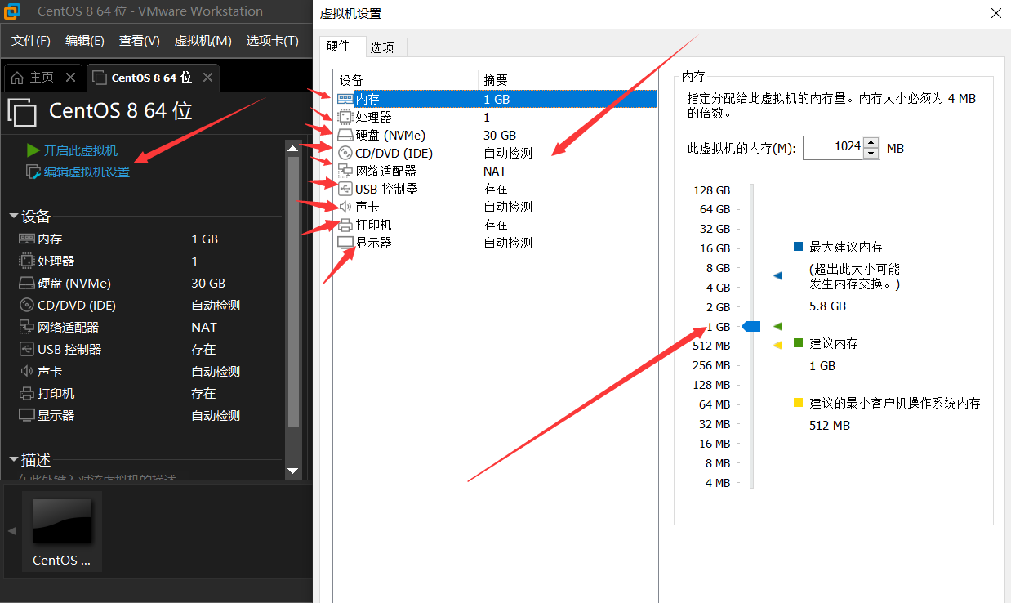

**各种的信息都是可以编辑的**



